- Texto 1:
La Primavera
- Texto 2:
La primavera es una de las cuatro estaciones de las zonas templadas del planeta Tierra, posterior al invierno y anterior al verano. El término prima proviene de «primer» y vera de «verdor».
- Texto 3:

En Perú, el «Día de la Primavera y la Juventud», se celebra cada

- Borde Pagina: Arte

- Color de Página: Dos colores con degradado Superior
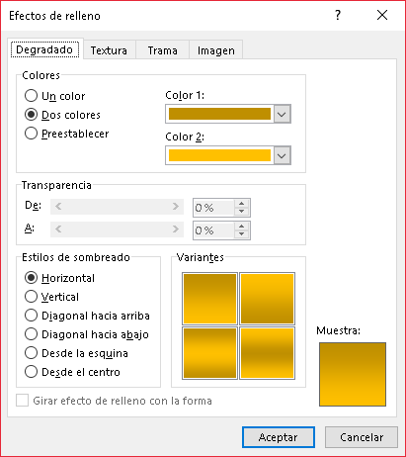

- Forma de Sol, sobre la “i” de la palabra Primavera

- Estrella de 10 Puntas.

23
- Word Art para el Texto: 23 con iluminación

- Word Art para el Texto: Setiembre
Setiembre

- Imagen: Primavera
